Monte retributivo, occupati e ore lavorate nel lavoro in somministrazione (interinale).
- A giugno 2018 il monte retributivo dei lavoratori in somministrazione aumenta del 13,1% rispetto allo stesso mese del 2017. La variazione congiunturale è pari al +0,9%.
Fig. 1 - Monte salari del lavoro interinale, variazioni congiunturali giugno 2017 - giugno 2018 (dati destagionalizzati)

6,0%

3,9% 4,8%

2,9%
2,6%

1,7%
1,4%
0,8% 0,9%
giu-17 lug-17 ago-17 set-17 ott-17 nov-17 dic-17 gen-18 feb-18 mar-18 apr-18 mag-18 giu-18
-0,1%
-0,8%

-1,6%
-2,3%

- Il numero medio mensile di occupati1 aumenta del 13,6% su base annua. Nel periodo gennaio-giugno la crescita tendenziale si attesta sul 19,5%.

- Il numero di ore lavorate a giugno 2018 aumenta nella misura dell’11,2% su base annua. Le ore lavorate per lavoratore mostrano un decremento pari al -2,1 rispetto a giugno 2017.

G

re

zz

o

De

st

ag

io

n

ali

zz

at

o
Fig. 2- Variazioni tendenziali del monte retributivo del lavoro
interinale, gennaio 2015 - giugno 2018
Destagionalizzato Grezzo
35,0%

30,0%

25,0%

20,0%

15,0%

10,0%

5,0%

0,0%

-5,0%
430.000
380.000
330.000
280.000
230.000
180.000
Figura 3 - Occupati in somministrazione.
Gennaio 2015 - giugno 2018
- Il rapporto fra occupazione in somministrazione e occupazione totale è pari all’ 1,47% a giugno 2018 (invariato rispetto al mese precedente) contro l’1,25% di giugno 2017. Rispetto al totale dell’occupazione a termine la somministrazione pesa per l’11,0% contro il 10,6% di giugno 2017. In rapporto all’occupazione dipendente la somministrazione pesa per l’1,90% contro l’1,62% di giugno 2017 (tutti i rapporti descritti sono stati calcolati sui dati destagionalizzati).
gen-15 feb-15 mar-15 apr-15 mag-15 giu-15 lug-15 ago-15 set-15 ott-15 nov-15 dic-15 gen-16 feb-16 mar-16 apr-16 mag-16 giu-16 lug-16 ago-16 set-16 ott-16 nov-16 dic-16 gen-17 feb-17 mar-17 apr-17 mag-17 giu-17 lug-17 ago-17 set-17 ott-17 nov-17 dic-17 gen-18 feb-18 mar-18 apr-18 mag-18 giu-18
- La crescita acquisita a giugno 2018 è pari al 16,4%. Per crescita acquisita si intende la variazione rispetto all’anno precedente nell’ipotesi di variazioni nulle nel resto dell’anno dell’ultimo dato disponibile.

1 A partire da gennaio 2018 viene riportata la nuova serie storica del numero di occupati. Il dato comunicato dalle APL è stato parametrato sui dati mensili INPS relativamente al numero codici fiscali netti per il periodo gennaio 2012- dicembre 2016. Il dato potrebbe subire variazioni a causa di rettifiche operate dalle APL.

1
gen-15

feb-15
mar-15

apr-15
mag-15

giu-15
lug-15
ago-15 set-15
ott-15

nov-15
dic-15

gen-16
feb-16
mar-16 apr-16
mag-16

giu-16
lug-16

ago-16
set-16
ott-16 nov-16
dic-16

gen-17
feb-17

mar-17
apr-17
mag-17 giu-17
lug-17

ago-17
set-17

ott-17
nov-17
dic-17 gen-18
feb-18

mar-18
apr-18

mag-18
giu-18

gen-15
feb-15
mar-15
apr-15
mag-15
giu-15
lug-15
ago-15
set-15
ott-15
nov-15
dic-15
gen-16
feb-16
mar-16
apr-16
mag-16
giu-16
lug-16
ago-16
set-16
ott-16
nov-16
dic-16
gen-17
feb-17
mar-17
apr-17
mag-17
giu-17
lug-17
ago-17
set-17
ott-17
nov-17
dic-17
gen-18
feb-18
mar-18
apr-18
mag-18
giu-18

Tab. 1 - Monte retributivo, occupati e giornate retribuite nel lavoro in somministrazione: variazioni per i periodi indicati *)
 | giu-18 | giu-18 | Gennaio - giugno 2018 Gennaio - giugno 2017
 | mag-18 | giu-17
Monte retributivo | 0,9% | 13,1% | 18,7%
Occupati | -0,7% | 13,6% | 19,5%
Ore lavorate | 3,4% | 11,2% | 18,4%
Ore lavorate per occup. in somministrazione | 4,2% | -2,1% | -0,7%
*) dati destagionalizzati (media mobile a 6 mesi) per le variazioni congiunturali mese su mese
Figura 4 : Monte retributivo del lavoro in somministrazione, indici , 2010=100, Gennaio 2015 - giugno 2018
270
250
Grezzo
Destagionalizzato
230
210
190
170
150
130
110

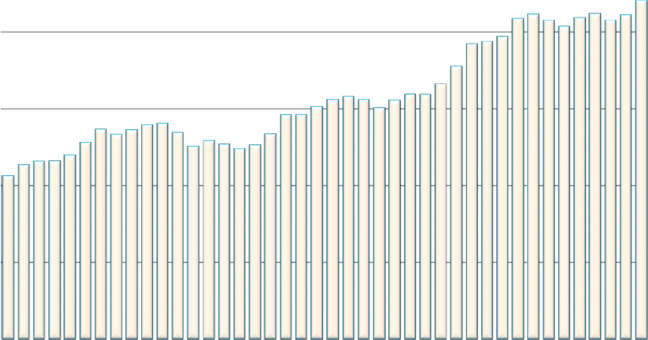
Figura 5 - Numero di lavoratori in somministrazione e ore lavorate, dati destagionalizzati, gennaio 2015- giugno 2018
Ore Lavoratori
450.000
55.000.000

50.000.000
400.000
45.000.000

40.000.000
350.000
35.000.000

30.000.000
300.000
25.000.000

20.000.000
250.000
15.000.000
200.000
10.000.000
numero lavoratori
ore lavorate

Tab.2 - Occupati in somministrazione, ore retribuite e retribuzioni lorde. Variazioni tendenziali (sullo stesso mese anno precedente) per tipo di rapporto di lavoro (tempo determinato e indeterminato)
 | Occupati in somministrazione |  | Monte retributivo lordo |  | Ore retribuite
 | A t. determinato | A t. indeterminato | A t. determinato | A t. indeterminato | A t. determinato | A t. indeterminato
giu-17 | 9,12% | 1,61% | 29,34% | 6,37% | 28,54% | 11,36%
lug-17 | 25,61% | 4,13% | 25,37% | 9,20% | 25,90% | 6,47%
ago-17 | 29,90% | 4,48% | 29,61% | 6,00% | 26,22% | 3,13%
set-17 | 25,26% | 3,00% | 24,99% | 3,89% | 22,45% | 0,57%
ott-17 | 30,29% | 2,44% | 29,95% | 7,69% | 35,95% | 7,08%
nov-17 | 30,31% | 0,52% | 29,89% | 4,32% | 29,28% | 4,94%
dic-17 | 28,31% | -7,57% | 27,62% | -2,01% | 26,04% | -7,73%
gen-18 | 36,57% | -6,40% | 35,59% | -4,51% | 39,00% | -3,93%
feb-18 | 28,60% | -5,94% | 27,82% | -5,77% | 26,46% | -7,71%
mar-18 | 21,67% | -6,31% | 21,06% | -7,83% | 19,26% | -10,10%
apr-18 | 23,02% | -5,06% | 22,47% | 0,23% | 23,38% | -0,88%
mag-18 | 17,87% | -4,49% | 17,46% | -2,68% | 17,21% | -4,82%
giu-18 | 15,69% | -3,05% | 15,38% | -1,60% | 13,83% | -8,78%

gen-15 feb-15 mar-15 apr-15 mag-15 giu-15 lug-15 ago-15 set-15 ott-15 nov-15 dic-15 gen-16 feb-16 mar-16 apr-16 mag-16 giu-16 lug-16 ago-16 set-16 ott-16 nov-16 dic-16 gen-17 feb-17 mar-17 apr-17 mag-17 giu-17 lug-17 ago-17 set-17 ott-17 nov-17 dic-17 gen-18 feb-18 mar-18 apr-18 mag-18 giu-18

gen-16 feb-16 mar-16 apr-16 mag-16 giu-16 lug-16 ago-16 set-16 ott-16 nov-16 dic-16 gen-17 feb-17 mar-17 apr-17 mag-17 giu-17 lug-17 ago-17 set-17 ott-17 nov-17 dic-17 gen-18 feb-18 mar-18 apr-18 mag-18 giu-18
Figura 6 - Variazioni tendenziali delle ore lavorate,
gennaio 2015 - giugno 2018
Osservatorio Nazionale
Nota congiunturale mensile agosto 2018 Periodo di riferimento giugno 2018.
35,0%
30,0%
Destagionalizzato
Grezzo
25,0%
20,0%
15,0%
10,0%
5,0%
0,0%
-5,0%
Figura 7 - Variazioni tendenziali del numero degli occupati in
somministrazione gennaio 2016 - giugno 2018
35,0%
30,0%
Grezzo
Destagionalizzato
25,0%
20,0%
15,0%
10,0%
5,0%
0,0%
4

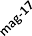
Fig. 8 Quota dell'occupazione in somministrazione sul totale e sull'occupazione a
tempo determinato (scala destra),
Giugno 2016 - giugno 2018 (dati destagionalizzati)
1,80%
14,0%
1,70%
In somm./Tot. Occ.
In somm./Occ. T. det.
13,5%
1,60%
13,0%
1,50%
12,5%
1,40%

1,30%
12,0%
1,20%
11,5%
1,10%
11,0%
1,00%
10,5%
0,90%

0,80%
10,0%
Titolo asse
sul totale occupazione
sul Tempo determinato

gen-16
feb-16
mar-16
apr-16
mag-16
giu-16
lug-16
ago-16
set-16
ott-16
nov-16
dic-16
gen-17
feb-17
mar-17
apr-17
mag-17
giu-17
lug-17
ago-17
set-17
ott-17
nov-17
dic-17
gen-18
feb-18
mar-18
apr-18
mag-18
giu-18
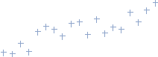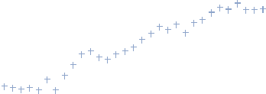Il mercato del lavoro a giugno 2018 (Fonte ISTAT).
Occupati in totale (migliaia, scala sinistra) e occupazione in sommin.
Dati destagionalizzati, gennaio 2014 - giugno 2018
23.600
450.000
in
23.400
400.000
23.200

23.000
350.000
22.800
300.000
22.600

22.400
250.000
22.200

22.000
200.000
Su base annua, a giugno 2018, l’occupazione cresce dell’1,4%, (+330 mila occupati). L’aumento si concentra tra i lavoratori a termine (+394 mila), in lieve ripresa anche gli indipendenti (+19 mila), mentre calano i dipendenti permanenti (-83 mila). Crescono soprattutto gli occupati ultracinquantenni (+355 mila) e i 15-34enni (+119 mila) mentre calano gli occupati tra i 35 e i 49 anni (-145 mila). Al netto della componente demografica si registra un segno positivo per l’occupazione in tutte le classi di età.
Variazioni tendenziali dell'occupazione gennaio 2016 - giugno 2018 (Fonte ISTAT)
2,5%

2,0%

1,5%

1,0%

0,5%

0,0%
gen-14 feb-14 mar-14 apr-14 mag-14 giu-14 lug-14 ago-14 set-14 ott-14 nov-14 dic-14 gen-15 feb-15 mar-15 apr-15 mag-15 giu-15 lug-15 ago-15 set-15 ott-15 nov-15 dic-15 gen-16 feb-16 mar-16 apr-16 mag-16 giu-16 lug-16 ago-16 set-16 ott-16 nov-16 dic-16 gen-17 feb-17 mar-17 apr-17 mag-17 giu-17 lug-17 ago-17 set-17 ott-17 nov-17 dic-17 gen-18 feb-18 mar-18 apr-18 mag-18
 |  |  |  |  |  | To | t. o | cc | upa | ti |  |  |  | so | m | mi | nist | raz | ion | e

Il fatturato dell’industria a maggio 2018 (ISTAT, Fatturato e ordinati dell’industria).
Fatturato dell'industria, variazioni tendenziali mensili,
maggio 2017 - maggio 2018, indici corretti per gli effetti di calendario
10,0%
Totale Nazionale Estero
9,0%

8,0%

7,0%

6,0%

5,0%

4,0%

3,0%

2,0%

1,0%

0,0%
Maggio Giugno Luglio Agosto Settembre Ottobre Novembre Dicembre Gennaio Febbraio Marzo Aprile Maggio
2017
2018
Il fatturato dell’industria, corretto per gli effetti di calendario (i giorni lavorativi sono stati 22 come a maggio 2017), cresce in termini tendenziali del 5,0%, con incrementi del 4,5% sul mercato interno e del 5,8% su quello estero.

I settori che registrano le variazioni tendenziali più rilevanti sono quelli dei prodotti petroliferi raffinati (+24,4%) e dei prodotti farmaceutici (+13,2%), mentre il settore dei prodotti elettronici e ottici mostra la flessione maggiore (-4,4%).

L’indicatore anticipatore del PIL €- coin*, luglio 2018 (Fonte Banca d’Italia) e l’indicatore anticipatore ISTAT
- In luglio €-coin è rimasto pressoché invariato (0,49 da 0,48 in giugno) su valori compatibili con il proseguimento dell'espansione del prodotto dell'area.
- Il contributo positivo derivante dall'incremento dei corsi azionari è stato bilanciato dagli effetti, di segno opposto, indotti dall’indebolimento del commercio mondiale e della componente prospettica della fiducia delle imprese.
- A sua volta l’indicatore anticipatore ISTAT per l’Italia mostra a luglio 2018 una flessione segnalando il proseguimento del rallentamento dei ritmi di crescita della nostra economia (Istat, nota mensile sull’andamento dell’economia, luglio 2018). Analogamente all’Indicatore anticipatore anche il monte retributivo del lavoro in somministrazione, destagionalizzato, mostra un cedimento nel corso del primo semestre 2018.

*) €-coin – sviluppato dalla Banca d'Italia – fornisce in tempo reale una stima sintetica del quadro congiunturale corrente nell’area dell’euro. €-coin esprime tale indicazione in termini di tasso di crescita trimestrale del PIL depurato dalle componenti più erratiche (stagionalità, errori di misura e volatilità di breve periodo).

Indicatore €-coin, luglio 2018

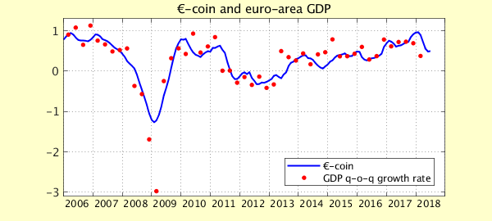

Indicatore anticipatore ISTAT , luglio 2018

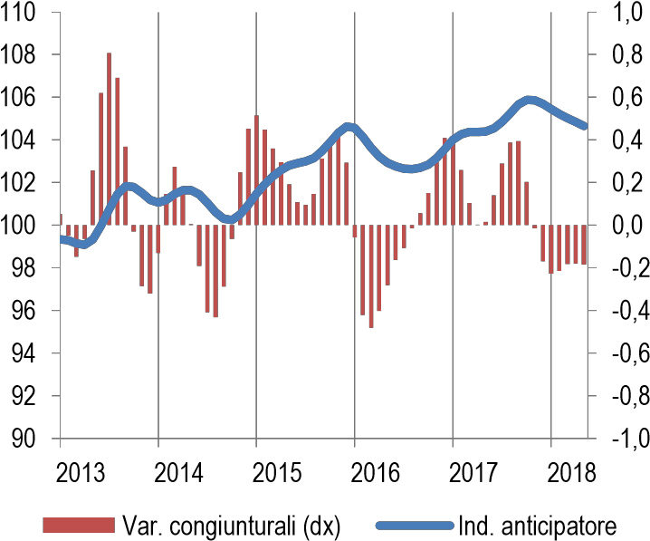

Monte retributivo del lavoro in somministazione e Variazioni congiunturali,
indici 2010 = 100 , gennaio 2013-giugno 2018
250,0 8,0%

6,0%

200,0
4,0%

2,0%
150,0

0,0%

100,0
-2,0%

-4,0%
50,0

-6,0%
Var. congiunturali (scala dx)
Indici
-
-8,0%
2013 2014 2015 2016 2017 2018

Tasso di occupazione Gennaio 2012 - giugno 2018, (ISTAT)
Tasso di attività
Gennaio 2012 - giugno 2018, (ISTAT)

59,0

58,5

58,0

57,5

57,0

56,5

56,0

55,5

55,0

66,5

66,0

65,5

65,0

64,5

64,0

63,5

63,0

62,5

62,0

13,5%

13,0%

12,5%

12,0%

11,5%

11,0%

10,5%

10,0%

9,5%

9,0%
Tasso di disoccupazione gennaio 2012 - giugno 2018
gen-12
mar-12
mag-12
lug-12
set-12
nov-12
gen-13
mar-13
mag-13
lug-13
set-13
nov-13
gen-14
mar-14
mag-14
lug-14
set-14
nov-14
gen-15
mar-15
mag-15
lug-15
set-15
nov-15
gen-16
mar-16
mag-16
lug-16
set-16
nov-16
gen-17
mar-17
mag-17
lug-17
set-17
nov-17
gen-18
mar-18
mag-18

Tasso di disoccupazione giovanile Gennaio 2012 - giugno 2018, (ISTAT)
46,0

44,0

42,0

40,0

38,0

36,0

34,0

32,0

30,0

Lavoratori in somministrazione, giornate retribuite e Indici del monte retributivo (2010 = 100). Dati mensili*
 |  | Numero Lavoratori | di cui a tempo indeterminato | Ore lavorate | Monte retributivo. Indici, media 2010 = 100
2016 | gen | 244.002 | 36.111 | 27.211.843 | 115,1
 | feb | 251.903 | 35.301 | 31.374.425 | 125,6
 | mar | 266.977 | 35.336 | 34.788.717 | 144,8
 | apr | 275.785 | 35.576 | 33.586.668 | 141,7
 | mag | 290.594 | 35.773 | 37.864.333 | 157,2
 | giu | 303.688 | 36.670 | 38.263.684 | 177,0
 | lug | 316.538 | 35.918 | 40.779.201 | 174,1
 | ago | 308.335 | 35.658 | 31.523.569 | 155,1
 | set | 310.885 | 35.810 | 40.180.576 | 165,7
 | ott | 320.531 | 35.840 | 38.815.699 | 163,3
 | nov | 311.846 | 36.255 | 40.078.678 | 204,6
 | dic | 313.366 | 38.638 | 36.072.141 | 195,4
2017 | gen | 256.026 | 38.387 | 34.749.290 | 150,1
 | feb | 259.515 | 38.131 | 37.183.413 | 151,6
 | mar | 277.051 | 37.883 | 44.185.084 | 182,1
 | apr | 288.731 | 37.584 | 38.658.360 | 172,0
 | mag | 307.675 | 37.504 | 47.543.188 | 197,8
 | giu | 328.637 | 37.259 | 48.314.523 | 222,6
 | lug | 389.895 | 37.403 | 50.375.917 | 214,6
 | ago | 391.462 | 37.254 | 38.844.735 | 195,9
 | set | 381.447 | 36.886 | 48.060.095 | 202,5
 | ott | 407.646 | 36.714 | 51.303.109 | 207,4
 | nov | 395.561 | 36.443 | 50.539.575 | 257,1
 | dic | 388.206 | 35.714 | 43.822.447 | 240,9
2018 | gen | 333.161 | 35.930 | 46.034.487 | 193,6
 | feb | 320.573 | 35.867 | 45.218.922 | 186,1
 | mar | 326.479 | 35.492 | 50.945.479 | 213,0
 | apr | 344.643 | 35.681 | 46.468.421 | 205,6
 | mag | 354.271 | 35.819 | 54.458.889 | 227,2
 | giu | 373.223 | 36.123 | 53.721.224 | 251,8

*) A partire da gennaio 2018 viene riportata la nuova serie storica del numero di occupati in somministrazione. Il dato comunicato dalle APL è stato parametrato sui dati mensili INPS relativamente al numero codici fiscali netti disponibili per il periodo gennaio 2012- dicembre 2016. Il metodo utilizzato è quello della regressione lineare semplice fra la serie storia degli occupati in somministrazione di fonte INPS (codici fiscali netti) e il numero di occupati in somministrazione comunicati dalle APL, numero che potrebbe contenere duplicazioni dei CF comunicati (per esempio nela caso in cui lo stesso lavorate venga impiegato da più APL nel corso del mese).

Assunzioni per tipo di rapporto di lavoro gennaio 2017-maggio 2018 (Fonte: INPS, Osservatorio sul precariato)
 |  | Assunzioni a tempo indetermin. | Assunzioni a termine | Assunzioni apprendist. | Assunzioni stagionali | Assunzioni in somministr. | Assunzioni con contratto intermittente |  | Totale
2107 | Gennaio | 118.619 | 222.121 | 20.327 | 17.507 | 137.485 | 21.139 |  | 537.198
 | Febbraio | 92.023 | 196.481 | 20.354 | 16.458 | 74.709 | 18.270 |  | 418.295
 | Marzo | 107.958 | 252.456 | 25.829 | 41.930 | 86.505 | 43.435 |  | 558.113
 | Aprile | 107.695 | 283.952 | 26.227 | 92.190 | 91.443 | 86.072 |  | 687.579
 | Maggio | 105.879 | 292.634 | 25.464 | 78.409 | 110.885 | 59.365 |  | 672.636
 | Giugno | 97.655 | 339.967 | 27.602 | 129.052 | 110.782 | 62.933 |  | 767.991
 | Luglio | 95.598 | 311.424 | 24.545 | 83.077 | 109.208 | 48.322 |  | 672.174
 | Agosto | 52.321 | 189.418 | 13.006 | 35.376 | 78.999 | 31.835 |  | 400.955
 | Settembre | 110.614 | 332.594 | 28.916 | 22.885 | 113.756 | 50.227 |  | 658.992
 | Ottobre | 105.313 | 309.150 | 30.304 | 20.973 | 118.104 | 51.276 |  | 635.120
 | Novembre | 85.949 | 266.235 | 24.658 | 20.303 | 111.193 | 40.380 |  | 548.718
 | Dicembre | 57.779 | 220.210 | 17.898 | 56.457 | 90.015 | 53.673 |  | 496.032
2018 | Gennaio | 145.199 | 290.234 | 27.729 | 21.718 | 178.223 | 42.218 |  | 705.321
 | Febbraio | 99.438 | 231.971 | 24.786 | 18.111 | 92.462 | 36.433 |  | 503.201
 | Marzo | 102.082 | 261.276 | 27.892 | 62.709 | 95.590 | 52.029 |  | 601.578
 | Aprile | 105.626 | 279.520 | 27.136 | 75.036 | 117.757 | 61.288 |  | 666.363
 | Maggio | 96.592 | 288.988 | 26.815 | 86.109 | 124.737 | 56.475 |  | 679.716
 | Totale gen -  mag. 2017 | 532.174 | 1.247.644 | 118.201 | 246.494 | 501.027 | 228.281 |  | 2.873.  821
 | Totale gen -  mag. 2018 | 548.937 | 1.351.989 | 134.358 | 263.683 | 608.769 | 248.443 |  | 3.156.  179
 | Variazioni | 3,1% | 8,4% | 13,7% | 7,0% | 21,5% | 8,8% |  | 9,8%
Quota sul totale delle assunzioni per tipo di rapporto di lavoro gennaio-maggio
 | 2017 | 19,0% | 43,7% | 4,2% | 8,0% | 17,7% | 7,5% | 100,0%
 | 2018 | 17,5% | 43,0% | 4,3% | 8,2% | 19,1% | 7,9% | 100,0%
Diff. In punti % |  | -1,5% | -0,6% | 0,1% | 0,3% | 1,4% | 0,4% | 0,0%

80.000
Assunzioni e cessazioni nel lavoro in somministrazione: somma dei saldi dei 12 mesi precedenti. giugno 2016-maggio 2018 (Fonte, INPS, Osservatorio sul precariato, gen. mag. 2018)
70.000

60.000

50.000

40.000

30.000

20.000

10.000

0

